Software Requirements Specification

For

Number translator

Version 0.1 approved

Prepared by Sergeev Danil, Smolyak Anton, Isayenko Vladislav, Tkachenko Maxim, Novitsky Stanislav

DonNTU

21/02/2023

Revision History
Name | Date | Reason For Changes | Version
Tkachenko Max | 20/02/2023 | Initial version | 0.1

Table of Contents
1. Introduction 1
1.1 Purpose 1
1.2 Document Conventions 1
1.3 Project Scope 1
1.4 References 1
2. Overall Description 1
2.1 Product Perspective 1
2.2 Product Features 1
2.3 User Classes and Characteristics 2
2.4 Operating Environment 2
2.5 Design and Implementation Constraints 2
2.6 User Documentation 2
3. System Features (FR) 2
3.1 System Feature “Structure” 2
3.6 System Feature “Responsibility” (Translator) 3
3.7 System Feature “User Interface” (Translator) 3
4. External Interface Requirements (NFR) 3
4.1 User Interfaces 3
4.2 Hardware Interfaces 4
5. Other Nonfunctional Requirements (NFR) 4
5.1 Performance Requirements 4
5.2 Security Requirements 4
5.3 Installation Requirements 4
5.4 Licensing Requirements 4
Appendix A. Glossary…………………………………………………………………………….4

Introduction

Purpose

Данный документ описывает спецификацию программного продукта Number translator 1.0. Спецификация распространяется на весь программный продукт.

Document Conventions
Далее по тексту полужирным курсивом будут выделены термины, определение, которых дано в Глоссарии (Appendix A).

Project Scope
Продукт разрабатывается с целью повышения удобства работы при переводе чисел из разных систем счисления(с/с). Программный продукт повысит скорость работы при переводе, автоматизирует данный процесс, и, в итоге, поможет студентам, школьникам, преподавателям и др. грамотно сэкономить своё время.

References

https://learn.microsoft.com/en-us/dotnet/csharp/language-reference/

https://www.educba.com/c-sharp-references/

https://www.jacksondunstan.com/articles/5587

Overall Description

Product Perspective
Программный продукт Number translator является полностью самостоятельной разработкой компании. Ранее продукт не разрабатывался. Представляет собой независимый, самодостаточный программный продукт.

Product Features
Продукт должен переводить числа из одной с/с в другую. Числа могут быть как положительными, так и отрицательными, как дробными, так и целыми. Продукт должен по требованию пользователя переводить число в прямой и обратный код. Продукт должен давать пользователю вручную вводить основание систем счисления, а так же генерировать пример по нажатию на соответствующую кнопку. Продукт должен быть снабжен справочной документацией в формате html и разворачиваться на целевой системе с использованием инсталляционного пакета.

User Classes and Characteristics
Две роли пользователей:
- обычный пользователь – управляет работой программного продукта с целью перевода чисел в разные с/с.
- супер пользователь – управляет работой программного продукта с целью перевода числе в различные c/c, просматривает действия пользователей, управляет аккаунтами, созданными в базе.

Operating Environment
Продукт должен запускаться на семействе ОС Windows: Windows Vista (Windows NT 6.0), Windows 7 (Windows NT 6.1), Windows 8 (Windows NT 6.2), Windows 10, Windows 11, на архитектурах x86, x86-64

Design and Implementation Constraints
Работа приложения не должна блокировать работу других приложений и своего собственного интерфейса, продукт должен использовать протокол передачи данных TCP и адресацию типа IPv4 и IPv6 для передачи данных по сети.

User Documentation
Должна быть предусмотрена справка для продукта в виде иллюстрированной html-документации. Документация устанавливается с учетом устанавливаемой версии продукта и располагается в рабочей папке программы.

System Features (FR)

System Feature “Structure”
3.1.1 Description and Priority
Продукт должен состоять из одного модуля. Для запуска на ПК (имя Number_translator.exe). Приоритет высокий.
3.1.2 Functional Requirements
REQ-1: В задачи модуля Number translator входит перевод чисел из с/с, очистка полей от данных и загрузка тестового примера.
REQ-2: Number translator должна ограничивать ввод пользователя, если дробное числе превышает шесть значений после запятой.
REQ-3: Модуль должен по требованию пользователя переводить значения в прямой или обратный код.

System Feature “Responsibility” (Number translator)
3.2.1 Description and Priority
Продукт не должен снижать производительность других программ и операционной системы и блокировать свой собственный интерфейс во время работы (Многопоточность). Приоритет высокий.
3.2.2 Functional Requirements
REQ-1: Процесс анализа может быть прерван в любой момент. Интерфейс приложения должен реагировать на команды пользователя во время процедуры перевода.
REQ-2: Выход из приложения невозможен до завершения процедуры анализа при поптыке выйти пользователю должно выдаваться соответствующее сообщение.
REQ-3: Изменение настроек невозможно до завершения процедуры перевода, при поптыке изменить настройки пользователю должно выдаваться соответствующее сообщение
REQ-4: Программа должна давать возможность «Суперпользователю»(Администратору) редактировать зарегистрированных пользователей(удалять/добавлять их, просматривать их активности).
REQ-5: Программа должна работать с целыми и дробными числами(не более 6 знаков после запятой),а так же положительными и отрицательными.
REQ-6: Программа должна выполнять перевод числе в полный и обратный код.
REQ-7: Программа должна выполнять проверку на корректность ввода.
REQ-8: По нажатию специальной кнопки будет генерировать пример, для подсказки пользователю, как выполняется работа с программой.

System Feature “User Interface” (Number translator)
3.3.1 Description and Priority
Продукт должен иметь интуитивно понятный и удобный пользовательский интерфейс. Приоритет высокий.
3.3.2 Functional Requirements
REQ-1: Все поля для ввода располагаются в правильном порядке.
REQ-2: Кнопки сделаны так, чтобы пользователь мог как можно быстрее сделать нужный ему запрос.
REQ-3: В интерфейсе и контекстном меню пиктограммы должен быть предусмотрен выход из приложения.

External Interface Requirements (NFR)

User Interfaces
Стиль оформления должен следовать текущему стилю оформления операционной системы, для повышения информативности кнопки управления и пункты меню должны быть снабжены пиктограммами

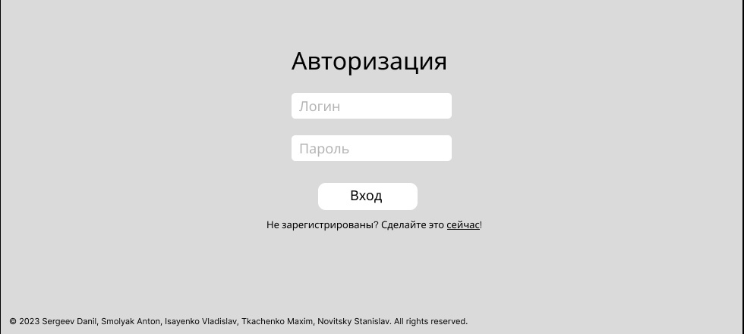
Рисунок 1 – Окно авторизации программы

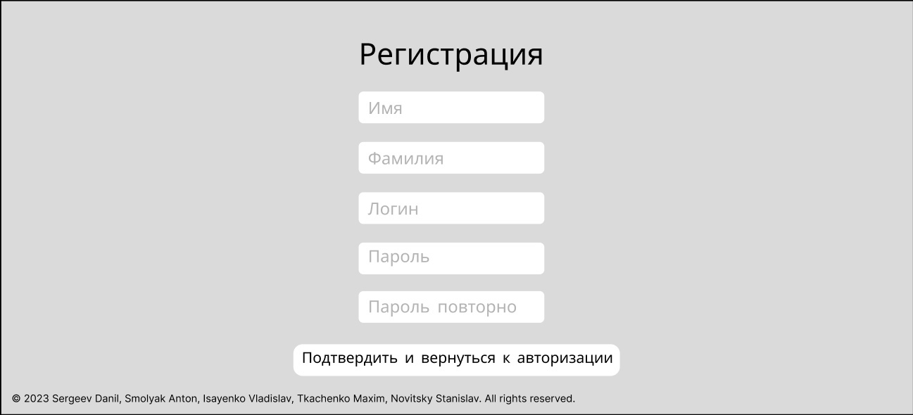
Рисунок 2 – Окно регистрации программы

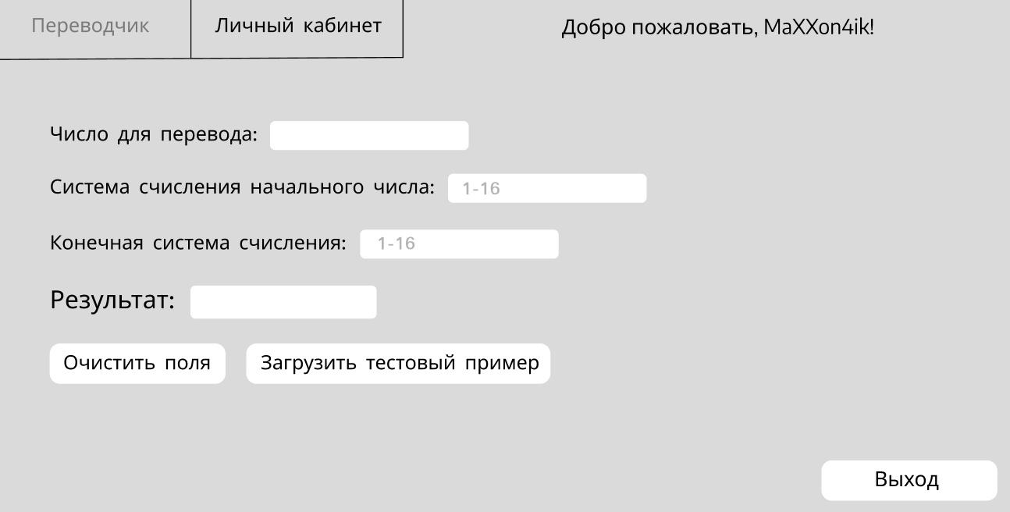
Рисунок 3 – Окно переводчика

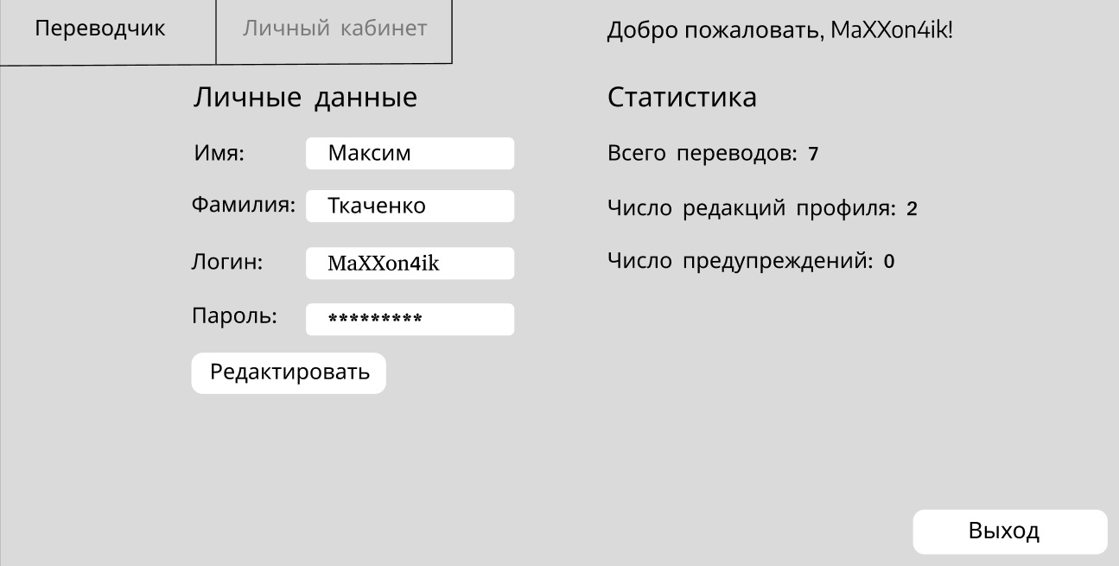
Рисунок 2 – Личный кабинет пользователя

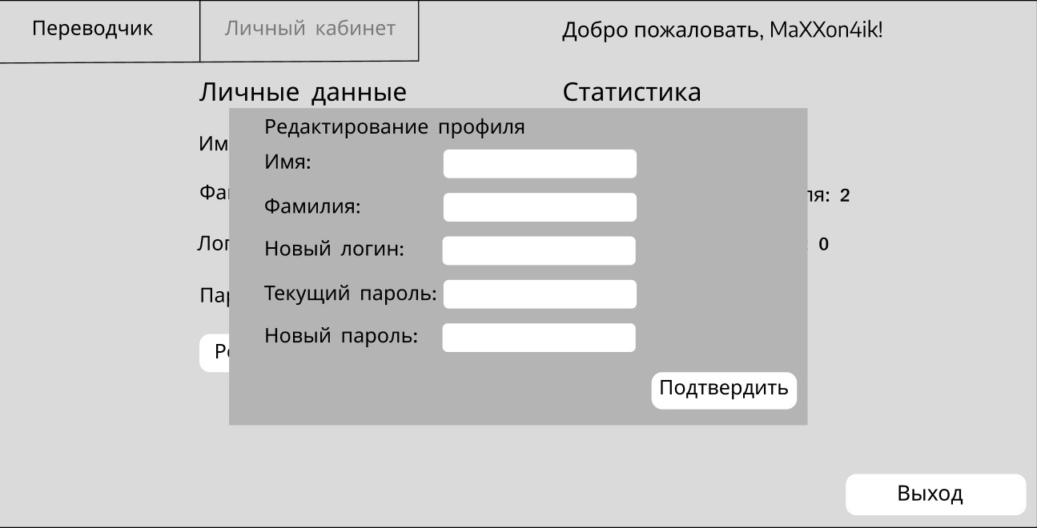
Рисунок 5 – Окно редактирования профиля

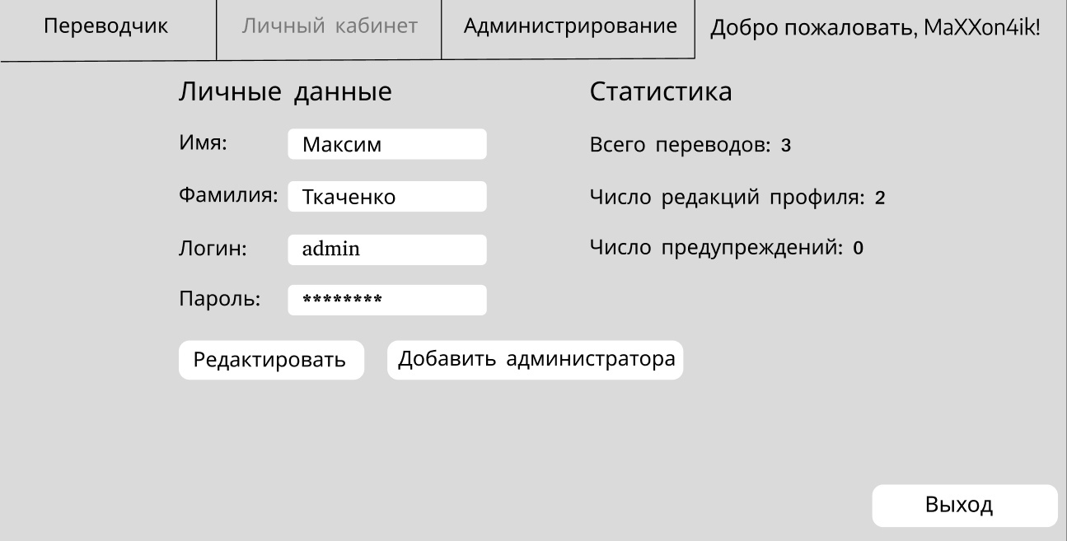
Рисунок 6 – Личный кабинет администратора

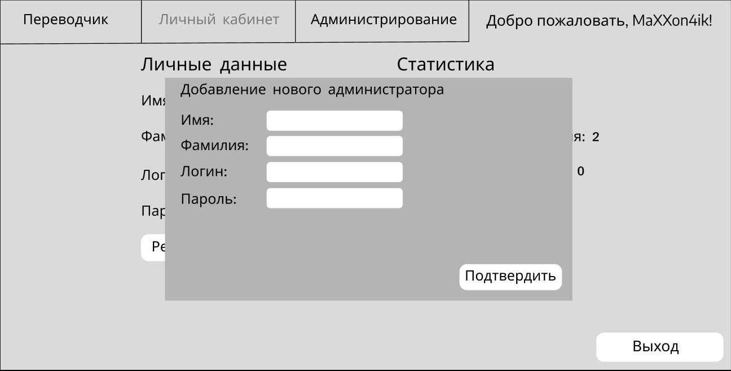
Рисунок 7 – Окно добавления нового администратора

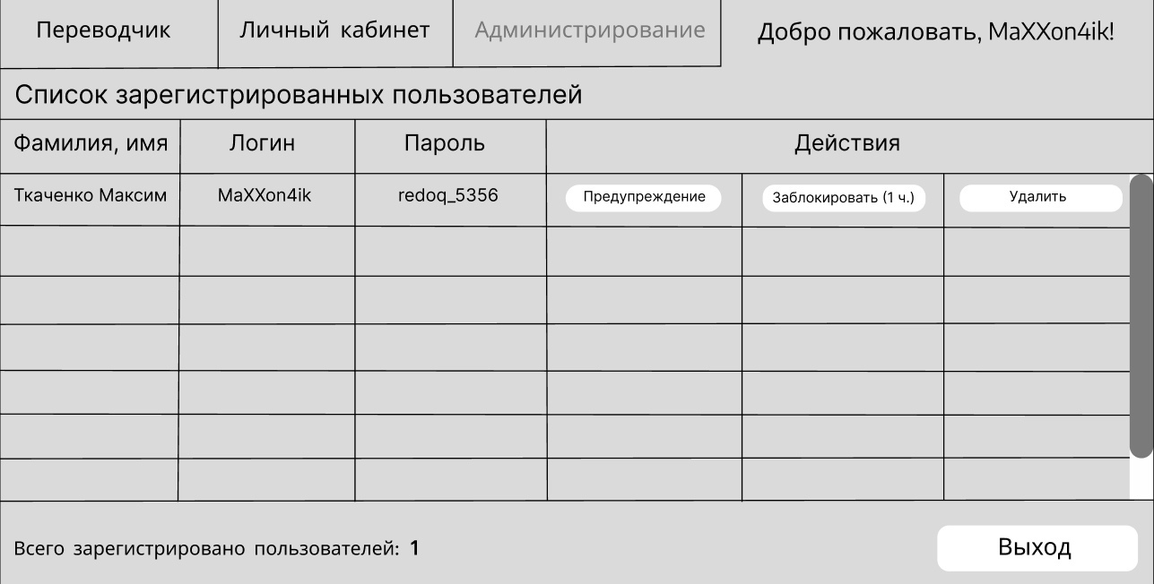
Рисунок 8 – Список зарегистрированных пользователей

Hardware Interfaces
Not applicable

Other Nonfunctional Requirements (NFR)

Performance Requirements
Not applicable

Security Requirements
Not applicable

Installation Requirements
Продукт должен устанавливаться с помощью инсталлятора на основе Inno Setup. При установке путь по умолчанию %Program files%\DonNTU\Translator
Внутрення структура рабочей папки:
- Translator.exe (файл программы)
Возможно наличие других компонентов при необходимости использовать компоненты третьих лиц.

Licensing Requirements
Продукт должен использовать BSD License

Appendix A: Glossary

Система счисления

Систе́ма счисле́ния (англ. numeral system или system of numeration) — символический метод записи чисел, представление чисел с помощью письменных знаков.

Обратный код (англ. ones' complement) — метод вычислительной математики, позволяющий вычесть одно число из другого, используя только операцию сложения над натуральными числами.

Прямой код — способ представления двоичных чисел с фиксированной запятой в компьютерной арифметике.

